**分类号：TP317 U D C：D10621-408-（2019）2573-0**

**密 级：公 开 编 号：2015124013**

**成都信息工程大学**

**学位论文**

星聊社交软件(android)的设计与实现

|  |  |
| --- | --- |
| **论文作者姓名：** | **徐思加** |
| **申请学位专业：** | **物联网工程** |
| **申请学位类型：** | **工学学士** |
| **指导教师姓名（职称）：** | **刁仁宏（副教授）** |
| **论文提交时间：** | **2019年6月10日** |

**星聊社交软件（android）的设计与实现**

摘要

星聊社交软件，是基于现代人的社交方式，为喜欢星座新闻的用户提供一个便捷的情感交流方案。管理员可以通过消息的引导帮助有相同爱好的用户对某一话题进行讨论，还可以通过后台管理在平台上发布高质量的星座动态文章，从而使用户的社交更加高效与便捷。

本软件是一个集合了Android技术、JavaEE技术和MySQL技术的完整系统，系统内部可以根据功能的不同划分成app、网页管理和数据库三个模块。其中app模块通过安卓技术实现了移动客户端的功能，用户可以使用app对星座文章进行阅读收藏和讨论，还可以在单独的页面当中对自己的发言、个人信息和收藏过的文章与话题进行管理。网页管理模块实现了基本的管理员管理功能，管理员可以使用网页对app内容进行增删查改，还可以使用后台功能对普通用户的个人信息进行管理。数据库模块保证了系统数据的存储功能，用户信息和app内容都保存在数据库当中，数据库图表的模型构建了不同数据库图表的对应与索引关系，保证了数据库管理的规范性和安全性。

**关键字：**社交，星座，MySql，JavaEE，Android

**Design and Implementation of Starchat Social Software**

Abstract

The social software, Starchat, is designed in accordance of the way of socializing of modern people and can provide a convenient affective interaction scheme for users who like constellation news. Administrators can guide users with the same hobbies to discuss on a certain topic by supplying information, and can publish high-quality constellation articles on the platform through backend management, thus making users' social interaction more efficient and convenient.   
 This software is a complete system integrating Android, JavaEE and MySQL technology. The system can be divided into three modules, App, Web Page Management and Database, according to different functions. The App module realizes the function of a mobile client-side through Android technology. Users can read, favor and discuss constellation articles on the App, and manage their own speeches, personal information and favored articles and topics in their personal pages. The Web Page Management module implements basic administrator management functions. Administrators can add, delete, check and modify app content through the web pages, and can also use backend functions to manage personal information of common users. The Database module ensures the storage function of the system data. The user information and app content are stored in the Database. The Database Diagram Model shows the correspondence and index relation of different database diagrams, ensuring the standardization and security of database management.

**Key words:** Social, Constellation, MySQL, JavaEE, Android

目录

论文总页数：24页

1 引言 1

1.1 课题背景 1

1.2 国内外研究现状 1

1.3 课题意义 1

1.4 研究方法 1

2 系统分析 2

2.1 可行性分析 2

2.1.1 环境可行性 2

2.1.2 技术可行性 2

2.2 需求分析 2

2.2.1 功能需求 2

2.2.2 性能需求 6

2.3 总体设计 6

2.3.1 设计目标 6

2.3.2 系统结构 7

2.3.3 功能模块 7

2.3.4 数据库设计 8

2.3.5 物理数据库表结构设计 9

3 系统详细设计与实现 10

3.1 新用户注册流程 10

3.2 登录流程 11

3.3 移动端流程图 12

3.4 服务端功能划分 13

3.5 系统核心流程的代码实现 13

4 系统测试 15

4.1 手机移动端和服务端配置 15

4.2 功能测试及结果分析 16

4.3 部分功能截图 18

结语 21

参考文献 22

致谢 23

声明 24

# 引言

## 课题背景

星座是指占星学中重要的组成部分，也是天上一群群星星的组合。早在遥远的古代，人们便把三五成群的星系与神话中的人物或生活用品联系起来，并给她们起了一个名字叫“星座”。不管是西方文明还是东方文明，关于星座的精彩故事传说始终活跃在文明的舞台之上，令后人浮想联翩。在当今自媒体时代，每一位公民既是信息的阅读者又是信息的发布者，我们在接受他人价值观影响的同时又会在不知不觉中发表着自己的价值观影响他人。随着现代科学的不断进步，人们的社交方式逐渐向网络转移，许多APP满足了人们日益增长的社交需求。为了保障聊天的高质量内容，为用户推荐合适的陌生聊天对象便成了聊天软件的核心研究问题。在精神文化高度发达的今年天，越来越多的人开始在星座中寻找生活的答案，本软件运行于安卓平台，以星座为主题，通过对有关话题的发布为用户提供星座相关的信息，并为有相关爱好的用户提供一个交流的平台。

本系统就是通过管理员发布的方式，将不同的星座动态新闻发布到app平台当中。用户可以通过分类找到自己感兴趣的星座文章进行评论，用户还能通过收藏的方式收藏自己喜欢的文章。本系统的设计和实践考验了开发者对有关技术的综合理解，和对移动应用开发与数据库的掌握水平。

## 国内外研究现状

在上世纪六十年代人本心理学诞生之前，行星与星座一直被当作是自然学科的研究对象，古人把行星看作是自然界万物的主宰。在古希腊宗教文明当中，人间帝王是神的使者，是天神意志的化身。神以星座作为存在形式，注视着人间的一举一动。作为神的使者，古代帝王的任何行为神都能将其记录，并通过自然现象的方式为人间帝王予以回应。在古代，占星师往往作为一个宫廷官职存在于历史最神秘的角落，成为帝王解读神的旨意的中间人。

二十世纪六十年代，瑞士人卡尔·荣格是第一个将占星学和心理学建立联系的心理分析学家，他将占星作为挖掘人类深层心灵的工具，他在自己全部的著作中都对占星学表达了极大的崇敬。作为一名心理医生，荣格每次遇到难以做出诊断的案例时都会为患者画一幅星图，通过不同角度为患者找到心理问题的根源。荣格说过：“我总是发现占星数据会说明一些我通过其他手段无法理解的特定问题。”

随着智能手机和网络的飞速发展，不管是古老的占星学还是近代才发展起来的占星心理学都乘着互联网的东风焕发了新的生机。占星学开始褪掉神秘的学术外衣，作为一个大家都喜欢的娱乐话题走进人们的生活。由于每个人都有自己归属的星座，越来越多的人开始好奇自己所属的星座究竟有哪些有趣的历史故事，

有许多星座狂热爱好者喜欢阅读他人对自己星座总结出的宏观评价来作为对自己的积极心理暗示，乐此不疲。于是，为了迎合广大青年用户的心理，许多社交和新闻软件开始将星座功能作为自己产品的重要组成部分，甚至有许多手机应用的主题就是专门为用户提供有关星座的一手咨询，满足用户对星座认同的好奇心。

在国内市场，目前有关星座的栏目大多被嵌入其他应用作为该应用的一个功能而存在。腾讯QQ是中国最成熟的社交应用之一，打开该应用的个人首页，用户的每日星座提示被放在了很明显的地方，与用户头像对称。点击进入星座提示，用户可以看到腾讯星座主编对有关星座用户的每日提示，内容主要以励志乐观的格言为主。腾讯正是用星座归属暗示的方式，为用户在繁忙的生活当中潜移默化地进行着积极的影响。

国外有关研究指出，占星学并不是一种迷信，她只是通过一种独特的心理学方式，为人们排解生活当中的消极情绪。鉴于现代互联网技术的愈发成熟，开发一个完善的星座应用并不存在复杂的技术壁垒，但如何通过简单的移动应用令用户获得自己想要的星座资讯，才星座相关应用研究的难点。因此，在起源占星学的西方社会，星座学说始终作为一个和自然科学息息相关的学科而存在。在国外应用市场中，SolarFire是一款相当专业的星座收费软件，该软件与国内星座软件倾向于使用大量文章进行心理暗示不同，SolarFire收集了大量NASA天文数据，专业用户可以通过SolarFire轻松画出一张四季入境图（春分、夏至、秋分、冬至）或日月蚀图跟本名盘之间的两层星盘，从而将本命盘、行运、二推和太阳弧进行组合从而得出更加精确的星座分析。不仅是占星学爱好者，普通的天文学爱好者也可以使用SloarFire获得天体运行的真实星图，从科学的角度了解行星运动的规律。SloarFire这种应用通过大量专业数据的收集，满足了不同种类用户的不同需求。

## 课题意义

性格相近的人和性格互补的人往往更容易产生聊天的共鸣，从而保证双方社交的质量。为了使更多的人找到自己合适的社交圈子，星座论学说跃然纸上。“出生日期的不同可能影响到人类性格的发展”。不管此类近乎玄学的说法能否得到科学的印证，这种假说依然可以为社交软件提供积极的指导方针。

## 研究方法

为了让本系统功能更贴近用户需求，提高用户使用体验，本系统综合了市面上有关移动应用的特点，与此同时开发者也根据自己对该类型软件的理解，为本系统做出了合理的功能划分。

本系统大致划分成了APP移动应用和管理员后台网页两个部分。在APP应用部分，开发者使用了安卓技术作为开发手段，通过http通信协议将方法请求发送到服务端进行处理并获得一个Json类型的响应信息。

管理员后台网页部分开发者使用了MySQL和JavaEE技术，在后台网页编写过程中，开发者在网页中集成了Hibernate与Spring技术，令后端数据处理更加方便快捷，相关框架的使用也保证了代码更具可读性。

# 系统分析

## 可行性分析

### 环境可行性

本星座社交应用是面向手机用户的一款应用程序，同时还需要管理员用户在计算机上对手机应用的内容进行管理操作。本系统的核心问题就是要保障手机端用户体验良好的同时服务端也可以确保用户的信息安全。在移动应用方面，通过查找和分类划分等技术手段，用户能快速找到自己需要的信息内容。在服务端方面，为了体现管理员操作的安全性，系统提供了管理员密码修改以及管理员修改密码验证功能，保证只有在真正的管理员本人操作下，重要的密码信息才能够被修改。

### 技术可行性

本系统在移动应用端使用了安卓技术，通过JAVA代码的编写将用户端的功能完成。网页服务端使用了Tomcat作为web容器，JavaEE作为网站开发技术，当移动端用户执行了某项操作的时候，移动端会使用Http协议向服务端发送一个请求，服务端会将移动端发来的请求进行执行，并将相应的数据写入数据库当中。与此同时，管理员也可以使用管理页面对数据库进行直接操作。

## 需求分析

### 功能需求

#### 移动应用功能

表 2‑1用户注册

|  |  |
| --- | --- |
| 名称、标识符 | 用户注册 |
| 功能描述 | 本功能完成了新用户的注册功能，在注册界面实现了用户名、密码、昵称和手机号的添加，然后将注册的信息插入数据库当中进行保存。 |
| 输入 | 用户名、密码、确认密码、昵称、手机号码 |
| 操作序列 | 1. 用户进入移动应用主页。 2. 用户点击“注册”按钮跳转到用户注册界面。 3. 用户输入自己想要输入的注册信息，并保证密码与确认密码一致，完成新用户的注册。 |
| 输出 | 若用户添加成功，数据库中会多一条用户信息。 |
| 补充说明 | 如果用户名已经存在或没有输入密码，则无法完成注册。 |

表 2‑2 随便看看

|  |  |
| --- | --- |
| 名称、标识符 | 随便看看 |
| 功能描述 | 本功能完成了游客登录的功能，用户可以在未登录的情况下点击“随便看看”按钮来浏览星座文章和话题标题的列表，若想进一步浏览文章内容则需要登录。 |
| 输入 | 无 |
| 操作序列 | 1. 用户进入移动应用主页。 2. 用户在未登录的状态下点击“随便看看”按钮，跳转到文章列表。 3. 若用户希望了解文章内容并点击列表中某一文章，则会为用户跳转至登录界面。 |
| 输出 | 所有星座文章和话题的列表 |
| 补充说明 | 本功能保障了尚未注册账号的游客对应用的参与度。 |

表 2‑3登录功能

|  |  |
| --- | --- |
| 名称、标识符 | 登录功能 |
| 功能描述 | 本功能完成了用户的登录功能，用户在移动应用主页输入已经注册好的用户名和密码进行登录。 |
| 输入 | 用户名、密码 |
| 操作序列 | 1. 用户进入移动应用主页。 2. 用户在主页输入用户名和密码，点击“登录”按钮完成登录并跳转至文章首页。 3. 若用户名或密码在数据库无记录，则弹出“登录失败，请输入正确的用户名和密码”的提示框，提醒用户输入正确的用户名和密码。 |
| 输出 | 所有星座文章的内容和话题 |
| 补充说明 | 本功能保障了用户的信息安全，保证只有注册过的用户才能在移动应用中发言。 |

表 2‑4 文章标题查找

|  |  |
| --- | --- |
| 名称、标识符 | 文章标题查找 |
| 功能描述 | 本功能完成了用户在主页通过输入文章或话题标题的关键字找到自己想要的内容。 |
| 输入 | 文章或者话题标题的关键字 |
| 操作序列 | 1. 用户进入移动应用主页。 2. 用户在主页进行登录操作，跳转到星座文章首页。 3. 用户在星座文章主页可编辑文本框中输入自己想要搜索的内容，并点击“搜索”按钮，主页列表随后会被刷新，得到用户想要的内容列表。 |
| 输出 | 用户想要的文章或话题 |
| 补充说明 | 本功能提高了用户浏览的效率，保证用户使用查找功能快速找到自己想要的内容。 |

表 2‑5 文章收藏

|  |  |
| --- | --- |
| 名称、标识符 | 文章收藏 |
| 功能描述 | 本功能完成了用户通过收藏自己喜欢话题或者文章的功能，用户收藏内容之后，可以在“我的收藏”里面查看自己收藏过的文章或者话题。如果不再希望收藏，则可以点击删除按钮对话题进行删除。 |
| 输入 | 无 |
| 操作序列 | 1. 用户进入移动应用主页。 2. 用户在主页进行登录操作，跳转到星座文章首页。 3. 用户点击某一篇星座文章，点击文章下方的“收藏”按钮，完成收藏操作。 4. 如果用户希望重新查看自己收藏过的文章，可以在“收藏”界面中找到所有已经收藏过的星座文章的标题，点击标题可以跳转到浏览界面对文章进行浏览。 5. 如果用户打算取消对某一文章的收藏，可以在“收藏”界面当中点击“取消收藏”按钮，完成取消收藏操作之后，该文章就不会出现在用户个人的收藏列表当中。 |
| 输出 | 用户想要的文章或话题 |
| 补充说明 | 本功能可以帮助用户快速保存自己感兴趣的内容，提高应用使用体验。 |

表 2‑6 用户发言

|  |  |
| --- | --- |
| 名称、标识符 | 用户发言 |
| 功能描述 | 本功能完成了用户对某一话题或某一文章进行评论发言或群聊的功能。 |
| 输入 | 用户的发言内容。 |
| 操作序列 | 1. 用户进入移动应用主页。 2. 用户在主页进行登录操作，跳转到星座文章首页。 3. 用户点击进入某一篇星座文章或者某一话题，在话题下方点击“发言列表”进入发言区留言。 4. 如果用户打算删除掉自己曾经的发言内容，可以打开“我的发言”界面，点击“删除”按钮，删除发言内容。 |
| 输出 | 用户的发言内容。 |
| 补充说明 | 本功能可以提升用户对话题的参与度。 |

表 2‑7 修改用户信息

|  |  |
| --- | --- |
| 名称、标识符 | 修改用户信息 |
| 功能描述 | 本功能完成了用户对账户的密码和昵称的修改功能。 |
| 输入 | 新的密码、新的昵称和新的手机号。 |
| 操作序列 | 1. 用户进入移动应用主页。 2. 用户点金进入“我的信息”界面，再点击“修改密码”按钮进入修改界面输入新的密码完成修改。 3. 用户还可以点击“编辑用户信息”进入相应界面，对用户的昵称进行修改。 |
| 输出 | 新的密码、新的昵称和新的手机号。 |
| 补充说明 | 本功能可以保证用户能更加灵活地管理个人信息，保证用户账号密码的使用安全。 |

#### 服务端功能

表 2‑8 服务端登录功能

|  |  |
| --- | --- |
| 名称、标识符 | 服务端登录功能 |
| 功能描述 | 本功能完成了管理员对服务端的登录功能,管理员用户在登录界面输入用户名和密码进行管理员登录操作。 |
| 输入 | 管理员账号和密码。 |
| 操作序列 | 1. 管理员用户打开服务端网页的登录界面。 2. 输入管理员账号和密码，若界面跳转到服务端主页则登录成功，否则留在登录界面直到用户输入正确的用户名和密码。 |
| 输出 | 管理员账号和密码。 |
| 补充说明 | 本功能保障了管理员权限的使用安全，防止不法人员假冒管理员对系统数据进行破坏。 |

表 2‑9 分类管理功能

|  |  |
| --- | --- |
| 名称、标识符 | 分类管理功能 |
| 功能描述 | 本功能完成了管理员对系统内容的划分功能，管理员可以拟定多个分类从而保证每一篇星座文章都有自己的分类，方便普通用户对内容进行浏览以及查找。 |
| 输入 | 新的文章或是话题分类。 |
| 操作序列 | 1. 管理员用户完成身份验证，进入服务端网页首页。 2. 管理员用户在首页中点击“文章分类管理”，可以对现有的分类进行修改或者删除操作。 3. 管理员用户还可以点击“添加文章分类”按钮，进行文章分类的添加操作，添加后的分类都可以在移动端进行显示。 |
| 输出 | 新的分类列表。 |
| 补充说明 | 本功能对文章进行分类，方便用户在点击某个分类之后浏览全部该分类的所有文章或者话题。 |

表 2‑10 星座文章管理

|  |  |
| --- | --- |
| 名称、标识符 | 星座文章管理 |
| 功能描述 | 本功能完成了管理员用户对星座文章和话题的增加、删除和修改功能。 |
| 输入 | 标题，图片，内容，分类。 |
| 操作序列 | 1. 管理员用户完成身份验证，进入服务端网页首页。 2. 管理员用户点击“文章管理”可以对现有文章的标题、内容、分类和图片进行更新或删除操作。 3. 管理员用户还可以点击“添加文章”进入内容添加界面，在内容添加界面中选择分类，输入标题和图片就可以完成添加操作，添加成功的内容会在移动端进行显示。 |
| 输出 | 标题，图片，内容，分类。 |
| 补充说明 | 本功能是整个系统的核心功能，关系到移动端内容的多样性，用户能浏览的信息大多都要通过本功能实现。 |

表 2‑11 发言管理

|  |  |
| --- | --- |
| 名称、标识符 | 发言管理 |
| 功能描述 | 本功能实现了管理员对所有用户的发言监督管理功能，对一些不合规定的发言内容有权进行删除操作。 |
| 输入 | 无 |
| 操作序列 | 1. 管理员用户完成身份验证，进入服务端网页首页。 2. 管理员用户点击“发言管理”按钮进入发言管理页面。 3. 管理员可以在该页面的上方使用搜索功能搜索到想要删除的用户发言，然后点击删除按钮，删除该发言。 |
| 输出 | 无 |
| 补充说明 | 本功能充分体现了管理员对系统的管理能力，可以在后台对任何用户的发言进行删除，保障了用户使用环境的绿色健康。 |

表 2‑12用户管理

|  |  |
| --- | --- |
| 名称、标识符 | 用户管理 |
| 功能描述 | 本功能实现了管理员对用户信息的管理功能，管理员可以在后台对某些用户的账号进行删除操作。 |
| 输入 | 无 |
| 操作序列 | 1. 管理员用户完成身份验证，进入服务端网页首页。 2. 管理员用户点击“用户管理”按钮进入用户管理界面。 3. 管理员用户可以在该界面对一些用户的个人信息进行删除，某一条用户账号被删除之后，该用户便不能再用此账号进行登录。 |
| 输出 | 无 |
| 补充说明 | 用户信息被删除之后，该信息的内容依然会在数据库中留有记录，从而方便恢复。 |

表 2‑13 管理员密码修改

|  |  |
| --- | --- |
| 名称、标识符 | 管理员密码修改 |
| 功能描述 | 本功能实现了管理员对管理员账号的密码修改功能，保证了管理员账号的使用安全。 |
| 输入 | 原有的和新的管理员账号密码。 |
| 操作序列 | 1. 管理员用户完成身份验证，进入服务网页首页。 2. 管理员用户点击“修改密码”按钮进入管理员密码修改界面。 3. 管理员在页面当中输入当前账号的原有密码，再输入新的密码，点击“提交”按钮完成修改，若输入的原有密码不正确则无法完成修改。 |
| 输出 | 无 |
| 补充说明 | 当管理员密码泄露之后，可以使用本功能进行密码的修改，确保系统的使用安全。 |

### 性能需求

当今社会每个人在繁忙的同时也拥有着大量的碎片化时间，这些碎片化的时间往往稍纵即逝，似乎毫无用处，但如果能将这些碎片化的时间加以利用同样也可以提升个人的生活品质。星聊社交软件的存在初衷就是填补现代人生活中的碎片时间，使人们通过简单的操作就能快速地浏览有趣的信息，还能借助本系统在管理员推荐的话题中和陌生人进行愉快的交流。

为了更好地实现系统目的，本系统在内容丰富的基础上必须做到操作简便，保证用户在进行尽可能最少的操作下快速找到自己想要的内容。除此之外，系统还要拥有较好的稳定性、较高的安全性、简洁美观的用户界面和适当的用户调整性。

## 总体设计

### 设计目标

普通用户和管理员用户都可以在系统中进行账号信息修改与登录注销的功能。

用户有单独的页面可以对自己的个人信息（昵称、手机号等）进行修改。

用户拥有对星座新闻进行评论的功能，还可以在每个话题聊天室里面进行群聊。

用户通过独立的页面可以查看今日星座运势，并且得到比较完善的今日运势指导，从而达到对用户积极的心理暗示作用。

用户可以通过单独的页面查看自己对文章的评价。

用户可以查看自己收藏过的星座文章或聊天话题，如果用户希望不再收藏某一文章或话题，可以通过简单的操作删除这一收藏记录。

系统通过单独的网页实现后台的管理，管理员用户可以对移动应用中的文章类别进行添加、删除和修改。

管理员用户可以通过网页后台，对用户的评价进行管理操作。

管理员用户可以通过网页后台，实现对用户的账号信息进行管理操作。

用户可以通过搜索找到自己想要的文章，还可以在浏览文章或者话题的同时查看该内容的点击数。

### 系统结构

如结构图2-1所示，本系统根据功能可以划分成两个部分，移动端应用和服务端应用。其中移动端应用主要面向使用手机的普通用户，服务端主要是面向使用PC进行后台管理的管理员用户。

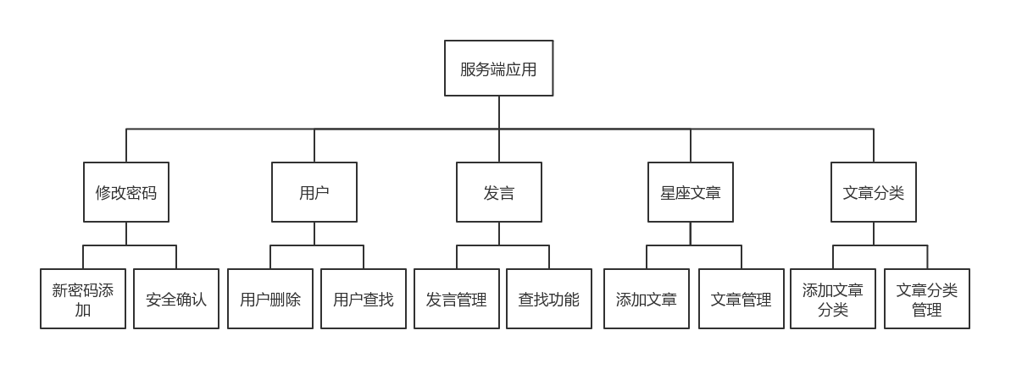

图 2‑1系统结构图

### 功能模块

表 2‑14功能模块

|  |  |  |
| --- | --- | --- |
| 一级模块 | 二级模块 | 功能描述 |
| 移动端应用 | 用户登录注册和退出登录 | 本功能完成了新用户的注册功能，在注册界面实现了用户名、密码、昵称和手机号的添加，然后将注册的信息插入数据库当中进行保存。当用户想要更换登录账号时，可以点击“退出”按钮对登录状态进行清除，然后跳转到登录首页输入新的用户名和密码。 |
| 用户个人信息修改 | 如果用户希望修改自己的用户信息，可以在“用户信息修改”界面对个人信息进行修改，在修改密码的过程中需要输入原密码才能修改成功。 |
| 用户收藏 | 本功能完成了用户通过收藏自己喜欢话题或者文章的功能，用户收藏内容之后，可以在“我的收藏”里面查看自己收藏过的文章或者话题。如果不再希望收藏，则可以点击删除按钮对话题进行删除。 |
| 用户浏览和发言 | 本功能完成了用户在主页通过输入文章或话题标题的关键字找到自己想要的内容列表。用户可以对列表中某一话题或某一文章进行评论发言或在话题下方参与群聊。当用户希望对自己的发言历史尽心管理，还可以在“我的发言”界面中对自己想要删除的发言记录进行删除操作。 |
| 服务端应用 | 管理员登录登出和管理员密码修改功能 | 本功能完成了管理员对服务端的登录功能,管理员用户在登录界面输入用户名和密码进行管理员登录操作。当管理员认为当前密码不够安全的时，可以在“修改密码”界面修改管理员账号密码，修改密码时也需要输入原有密码。 |
| 星座文章添加和更新功能 | 本功能完成了管理员用户对星座文章和话题的增加、删除和修改功能。 |
| 文章分类添加、修改和删除功能 | 本功能完成了管理员对系统内容的划分功能，管理员可以拟定多个分类从而保证每一篇星座文章都有自己的分类，方便普通用户对内容进行浏览以及查找。 |
| 用户发言管理功能 | 本功能实现了管理员用户对所有用户的发言监督管理功能，对一些不合规定的发言内容有权进行删除操作。 |

### 数据库设计

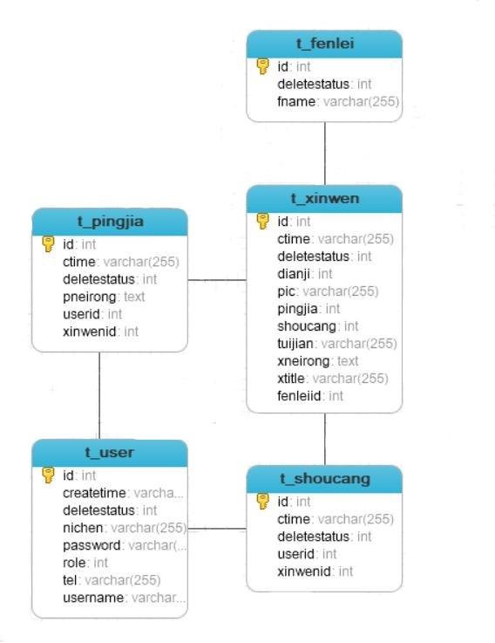

图 2‑2 数据库关系图

整个系统中一共有五张数据库图标，分别是：用户表、分类表、星座新闻与星座文章表、发言评价表和收藏表，它们的对应关系如数据库结构图2-2所示。

### 物理数据库表结构设计

#### 用户表

表 2‑15用户表

|  |  |  |  |  |
| --- | --- | --- | --- | --- |
| 编号 | 字段名称 | 字段类型 | 字段说明 | 是否允许为空 |
| 1 | Id | int(11) | 用户id | 否 |
| 2 | createtime | varchar(255) | 用户创建时间 | 是 |
| 3 | deletestatus | int(11) | 用户删除状态 | 否 |
| 4 | nicheng | varchar(255) | 用户昵称 | 是 |
| 5 | password | Varchar(255) | 用户密码 | 否 |
| 6 | role | int(11) | 用户是否为管理员 | 否 |
| 7 | tel | varchar(255) | 用户电话号码 | 是 |
| 8 | username | varchar(255) | 用户名 | 否 |

#### 星座新闻表

表 2‑16星座新闻表

|  |  |  |  |  |
| --- | --- | --- | --- | --- |
| 编号 | 字段名称 | 字段类型 | 字段说明 | 是否允许为空 |
| 1 | Id | Int(11) | 星座新闻id | 否 |
| 2 | ctime | varchar(255) | 获取本条数据的创建时间 | 是 |
| 3 | deletestatus | Int(11) | 本条数据的删除状态 | 否 |
| 4 | dianji | Int(11) | 本条星座新闻被点击次数 | 否 |
| 5 | pic | varchar(255) | 图片 | 是 |
| 6 | pingjia | int(11) | 评价和发言内容 | 否 |
| 7 | shoucang | Int(11) | 用户收藏该内容的次数 | 否 |
| 8 | tuijian | varchar(255) | 是否是管理员推荐 | 是 |
| 9 | xneirong | text | 星座新闻的内容 | 是 |
| 10 | xtitle | varchar(255) | 星座新闻的标题 | 是 |
| 11 | fenleiid | int(11) | 星座新闻的分类 | 是 |

#### 分类表

表 2‑17分类表

|  |  |  |  |  |
| --- | --- | --- | --- | --- |
| 编号 | 字段名称 | 字段类型 | 字段说明 | 是否允许为空 |
| 1 | Id | Int(11) | 分类id | 否 |
| 2 | deletesstatus | int(11) | 本条数据的删除状态 | 否 |
| 3 | fname | varchar(255) | 分类名 | 是 |

#### 评论发言表

表 2‑18评论发言表

|  |  |  |  |  |
| --- | --- | --- | --- | --- |
| 编号 | 字段名称 | 字段类型 | 字段说明 | 是否允许为空 |
| 1 | id | int(11) | 评论id | 否 |
| 2 | ctime | varchar(255) | 本条数据创建时间 | 是 |
| 3 | deletestatus | int(11) | 本条数据删除状态 | 否 |
| 4 | pneirong | text | 评价发言内容 | 是 |
| 5 | userid | int(11) | 评价发言用户的id | 是 |
| 6 | xinwenid | int(11) | 本条评论对应的星座新闻id | 是 |

#### 收藏表

表 2‑19收藏表

|  |  |  |  |  |
| --- | --- | --- | --- | --- |
| 编号 | 字段名称 | 字段类型 | 字段说明 | 是否允许为空 |
| 1 | id | int(11) | 收藏记录id | 否 |
| 2 | ctime | varchar(255) | 本条数据创建时间 | 是 |
| 3 | deletestatus | int(11) | 本条数据删除状态 | 否 |
| 5 | userid | int(11) | 执行该操作的用户的id | 是 |
| 6 | xinwenid | int(11) | 用户收藏的文章id | 是 |

# 系统详细设计与实现

## 新用户注册流程

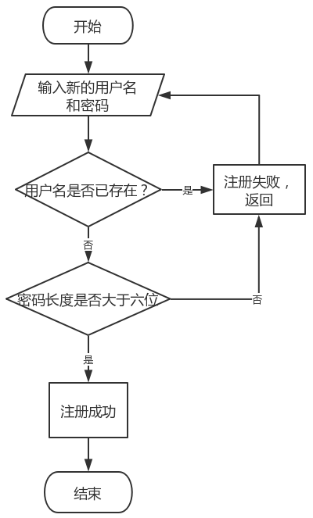

图 3‑1登录流程图

如流程图3-1所示，当一个新用户想要使用本系统的时候，首先要通过注册界面注册一个新的账号。点击首页的注册按钮进入注册界面，用户需要输入用户名、昵称、密码和手机号。需要注意的是，为了保证用户名的独立性，新用户的用户名不能与老用户重复，否则系统会提示“重复的用户名无法注册”。在密码选择方面，为了确保用户使用安全，本系统规定用户密码不能小于6位，否则同样无法完成注册。

## 登录流程

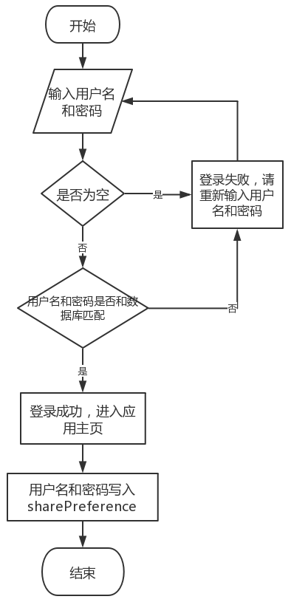

图 3‑2登录流程图

如流程图3-2所示，如果用户在尝试登录的过程当中遇到了用户名或者密码的输入错误，网页会根据用户的错误类型进行检测并弹出提示（如：用户名为空或密码为空），提高了用户进行登录操作的用户体验。

本系统用户类型分为普通用户和管理员用户两种类型。其中，管理员拥有较大权限，不仅可以通过后台对移动应用的数据进行修改，还可以对所有用户的个人信息进行修改，因此管理员账号的安全是至关重要的。为了保证应用内部通信的安全高效，本系统使用sharePreference来保存用户的登录状态，当用户退出登录的时候，系统会自动清除sharePreference中的用户登录状态。

## 移动端流程图

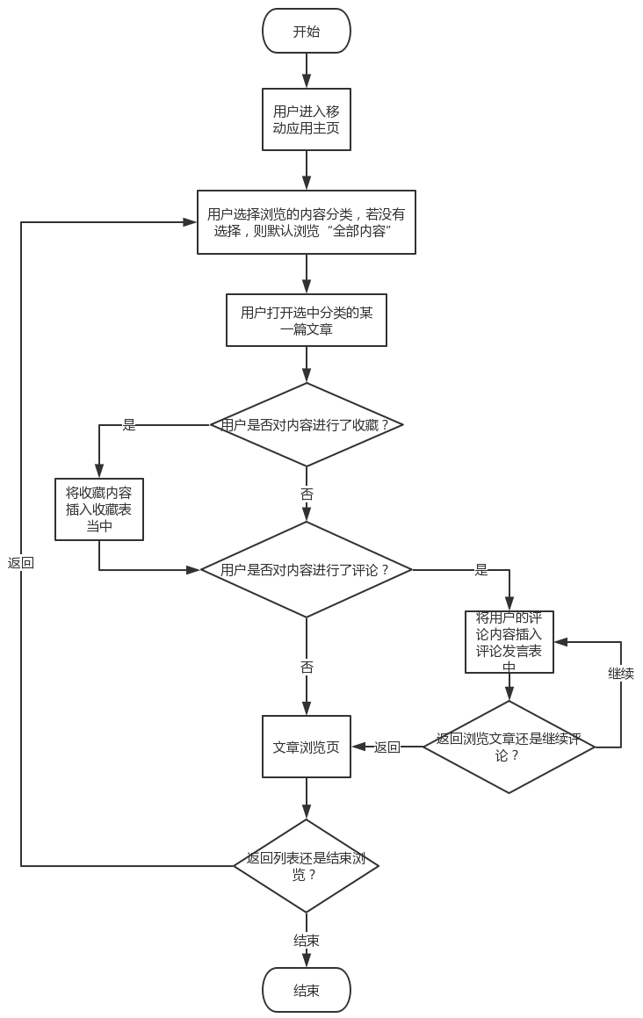

图 3‑3移动端流程图

如流程图3-3所示，在移动端中用户可以对文章或者话题进行查找、收藏与发言，其工作原理是将用户的操作与服务端功能进行对应，当用户执行了某项操作时，移动端会向服务端发送一个包含URL的请求，服务端在收到请求之后将请求内的方法名解析出来并在服务端进行执行。服务端在执行之后将新的数据打包成Json的格式重新发送到客户端进行更新。

## 服务端功能划分

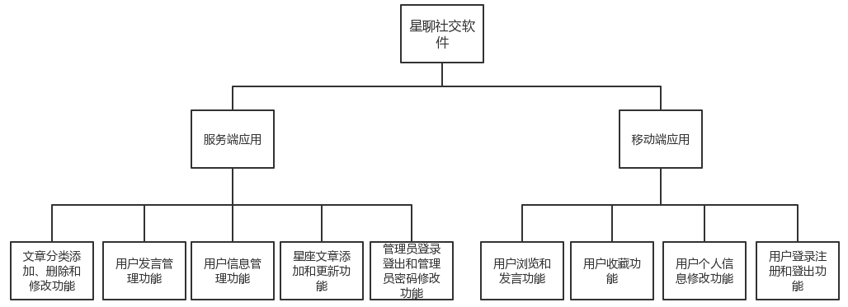

图 3‑4服务端功能划分图

如结构图3-4所示，服务端涵盖了系统的全部后台管理功能，任何数据库的增删查改操作都要通过服务端来完成。服务端大致分成以上几个模块，每个模块都有自己的功能。在服务端执行完成某一项操作之后，会将Json数据包发送给移动端，更新移动端数据。

## 系统核心流程的代码实现

内容显示

|  |
| --- |
| public static String sendRequest(String method,Map<String, String> parameter) {  String urlStr = URL+method;  String response = null;  try {  List<Parameter> params = HttpUtil.getParameter(parameter);  response = HttpUtil.httpPost(urlStr, params);  } catch (Exception e) {  e.printStackTrace();  }  return response;  }  ......  public void xinwendetails() throws IOException {  HttpServletRequest request = this.getRequest();  PrintWriter writer = this.getPrintWriter();  Xinwen bean = xinwenDao.selectBean(" where id= "  + request.getParameter("id"));  bean.setDianji(bean.getDianji()+1);  xinwenDao.updatebean(bean);  JSONArray array = new JSONArray();  JSONObject obj = new JSONObject();  try {  obj.put("id", bean.getId());  obj.put("xtitle", Util.isNull(bean.getXtitle()));  obj.put("fenlei", Util.isNull(bean.getFenlei().getFname()));  obj.put("xneirong", Util.isNull(bean.getXneirong()));  obj.put("dianji", Util.isNull(bean.getDianji()+""));  obj.put("pingjia", Util.isNull(bean.getPingjia()+""));  obj.put("ctime", Util.isNull(bean.getCtime()));  obj.put("shoucang", Util.isNull(bean.getShoucang()+""));  } catch (Exception e) {  }  array.put(obj);  writer.println(array.toString());  writer.flush();  writer.close();  }  ...... |

服务端管理员登录

|  |
| --- |
| public HttpRequest getRequest() {  HttpServletRequest request = ServletActionContext.getRequest();  return request;  }  public HttpResponse getTheResponse() {  HttpServletResponse response = ServletActionContext.getResponse();  return response;  }  public HttpServletSession getTheSession() {  HttpServletRequest request = ServletActionContext.getRequest();  HttpSession session = request.getSession();  return session;  }  public PrintWriter getThePrintWriter() {  HttpServletResponse response = ServletActionContext.getResponse();  response.setCharacterEncoding("utf-8");  response.setContentType("text/html; charset=utf-8");  PrintWriter writer = null;  try {writer = response.getWriter();  } catch (IOException e) {  e.printStackTrace();  }  return writer;  }  ......  public void login() throws IOException {  HttpServletRequest request = this.getRequest();  PrintWriter writer = this.getPrintWriter();  String username = request.getParameter("username");  String password = request.getParameter("password");  User user = userDao.selectBean(" where username='" + username  + "' and password='" + password + "' and deletestatus=0");  if (user != null) {  HttpSession session = request.getSession();  session.setAttribute("user", user);  writer.print("<script language='javascript'>alert('登录成功');window.location.href='index.jsp';</script>");  } else {  writer.print("<script language='javascript'>alert('登录失败');window.location.href='login.jsp';</script>");  }  }  public void loginout() throws IOException {  HttpServletRequest request = this.getRequest();  PrintWriter writer = this.getPrintWriter();  HttpSession session = request.getSession();  session.removeAttribute("user");  session.removeAttribute("dorms");  writer.print("<script language='javascript'>alert('退出成功');window.location.href='login.jsp';</script>");  }  ...... |

# 系统测试

## 手机移动端和服务端配置

## 如表4-1所示，手机移动端配置信息。

|  |  |
| --- | --- |
| 处理器： | 海思麒麟950 |
| 屏幕分辨率： | 1920*1080 |
| 运行内存： | 4G |
| 硬盘： | 256G |
| 操作系统： | Android 8.0 |

## 

## 如表4-2所示，服务端PC配置信息。

|  |  |
| --- | --- |
| 操作系统： | Windows 10 专业版 64位 ( DirectX 12 ) |
| 处理器： | 英特尔 Core i5-6600K @ 2.50GHz 四核 |
| 主板： | 技嘉 Z170-D3H-CF ( 英特尔 Skylake-S - 100 Series/C230 Series 芯片组 Family - A145 ) |
| 内存： | 8 GB ( 英睿达 DDR4 2133MHz ) |
| 主硬盘： | Phison SATA SSD ( 256 GB / 固态硬盘 ) |
| 显卡： | Nvidia GeForce GTX 960 ( 4 GB / Nvidia ) |
| 声卡： | 瑞昱 High Definition audio @ 英特尔 High Definition Audio 控制器 |
| 网卡： | 英特尔 Ethernet Connection I219-V / 技嘉 |

## 功能测试及结果分析

表 4‑1功能测试

|  |  |  |  |
| --- | --- | --- | --- |
| 模块 | 操作步骤 | 期望行为 | 结果 |
| 登录 | 用户名错误 | 无法登录 | 通过 |
| 密码错误 | 无法登录 | 通过 |
| 正确输入 | 登录成功 | 通过 |
| 注册 | 用户名重复 | 无法注册 | 通过 |
| 密码长度小于六位 | 无法注册 | 通过 |
| 正确输入 | 注册成功 | 通过 |
| 密修修改 | 原密码输入错误 | 修改失败 | 通过 |
| 两次新密码输入不一致 | 修改失败 | 通过 |
| 原密码和验证密码正确 | 修改成功 | 通过 |
| 文章分类管理 | 查找一条不存在的分类 | 无法找到该分类 | 通过 |
| 查找一条已存在分类 | 查找成功 | 通过 |
| 添加一条已存在分类 | 添加失败 | 通过 |
| 添加一条新分类 | 添加成功 | 通过 |
| 修改一条分类 | 修改成功 | 通过 |
| 删除一条分类 | 删除成功 | 通过 |
| 点击查看一条分类 | 查看成功 | 通过 |
| 管理员文章查询 | 查询空输入框 | 查询到全部数据 | 通过 |
| 查询不存在的标题 | 查找失败 | 通过 |
| 查询已存在的标题 | 查找成功 | 通过 |
| 查询不存在的分类 | 查找失败 | 通过 |
| 查询已存在的分类 | 查找成功 | 通过 |
| 管理员文章添加 | 正常添加 | 添加成功 | 通过 |
| 添加但未选择分类 | 添加成功，默认第一条分类 | 通过 |
| 添加但未填写标题 | 添加失败，提示未选择标题 | 通过 |
| 添加但未添加图片 | 添加成功，无图片显示 | 通过 |
| 添加但未添加文章内容 | 添加成功，只有标题，无内容 | 通过 |
| 点击“浏览” | 提示“选择本地图片” | 通过 |
| 添加，但未点击提交 | 添加失败 | 通过 |
| 添加，文章标题使用标点符号 | 添加成功 | 通过 |
| 管理员文章管理 | 查询空输入框 | 查询到全部数据 | 通过 |
| 查询不存在的标题 | 查找失败 | 通过 |
| 查询已存在的标题 | 查找成功 | 通过 |
| 查询不存在的分类 | 查找失败 | 通过 |
| 查询已存在的分类 | 查找成功 | 通过 |
| 查询空输入框 | 查询到全部数据 | 通过 |
| 点击一条数据 | 查看成功 | 通过 |
| 对已有数据上传一张新图片 | 上传成功 | 通过 |
| 修改标题 | 修改成功 | 通过 |
| 修改内容 | 修改成功 | 通过 |
| 修改内容，但内容改为空 | 修改成功 | 通过 |
| 修改内容，但标题为空 | 修改失败，提示标题不能为空 | 通过 |
| 修改内容，但图片为空 | 修改成功 | 通过 |
| 修改分类 | 修改成功 | 通过 |
| 将文章设置成“推荐” | 设置成功 | 通过 |
| 将文章取消推荐 | 取消推荐成功 | 通过 |
| 管理员评论发言管理 | 查询空输入框 | 查找到全部数据 | 通过 |
| 查询不存在的标题 | 查询结果为空 | 通过 |
| 查询已存在的标题 | 查询成功 | 通过 |
| 查询不存在的用户昵称 | 查询失败 | 通过 |
| 查询已存在的用户昵称 | 查询成功 | 通过 |
| 删除一条数据 | 删除成功 | 通过 |
| 用户管理 | 查询不存在的用户名 | 查询结果为空 | 通过 |
| 查询已存在的用户名 | 查询成功 | 通过 |
| 删除一条用户信息 | 删除成功 | 通过 |
| 通过用户昵称查询用户 | 查询失败，需要通过用户名查找 | 通过 |
| 管理员密码修改 | 未填写原密码 | 修改失败 | 通过 |
| 未填写新密码 | 修改失败 | 通过 |
| 新密码和原密码相同 | 修改成功 | 通过 |
| 新密码和确认密码不同 | 修改失败 | 通过 |
| 原密码和新密码不同但新密码和确认密码相同 | 修改成功 | 通过 |
| 移动端文章查找 | 查询空输入框 | 查询到全部数据 | 通过 |
| 查询不存在的标题 | 查找失败 | 通过 |
| 查询已存在的标题 | 查找成功 | 通过 |
| 查询不存在的分类 | 查找失败 | 通过 |
| 查询已存在的分类 | 查找成功 | 通过 |
| 用户功能 | 删除一条发言 | 删除成功 | 通过 |
| 点击添加收藏 | 添加成功 | 通过 |
| 取消收藏 | 取消成功 | 通过 |
| 退出登录 | 退出成功 | 通过 |
| 收藏已收藏过的文章 | 收藏失败，不能重复收藏 | 通过 |
| 添加一条发言 | 添加成功 | 通过 |
| 添加一条内容为空的发言 | 添加成功 | 通过 |
| 修改个人手机号 | 修改成功 | 通过 |
| 游客登录，并点击文章详情 | 跳转回登录界面，查看内容需要登录 | 通过 |

## 部分功能截图

### 如图4-1所示，用户打开用户发言管理页面，可以使用用户发言管理功能。

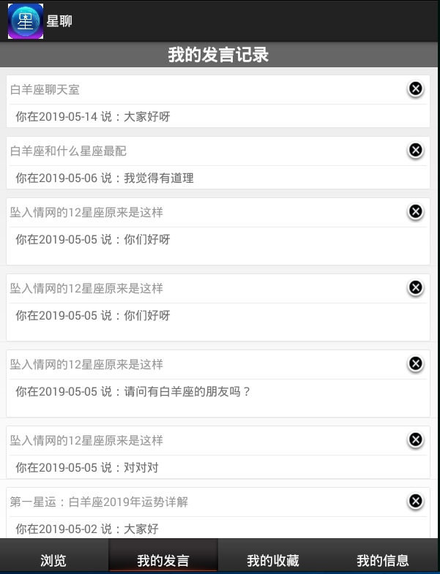

图 4‑1用户发言管理功能

### 如图4-2所示，管理员用户打开网页文章管理页面，可以对系统中的文章和话题内容进行管理。

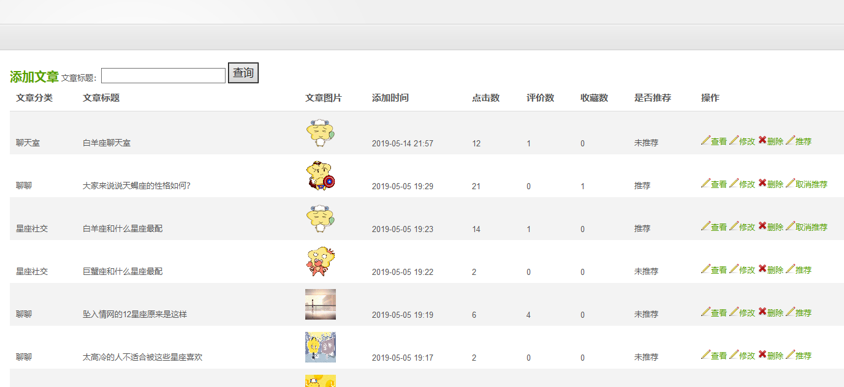

图 4‑2用户发言管理用能

### 如图4-3所示，管理员用户打开后台管理页面，可以对普通用户的用户信息进行管理。

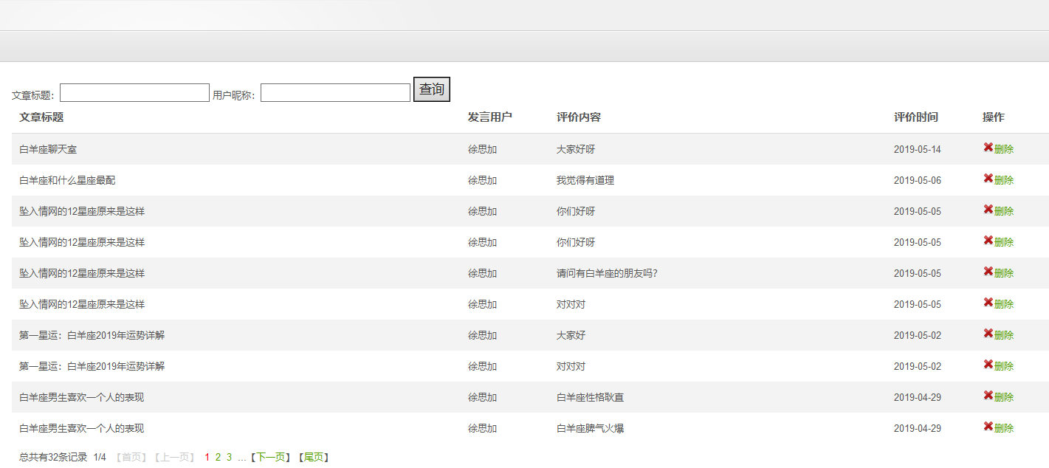

图 4‑3管理员后台管理功能

### 如图4-4所示，用户用户打开浏览界面，可以浏览并搜索自己想要的内容。

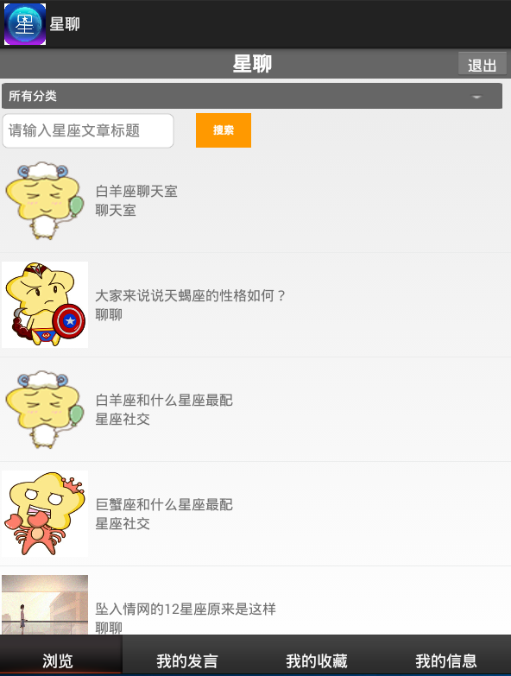

图 4‑4用户浏览功能

### 如图4-5所示，用户可以使用个人信息管理界面对自己的信息进行修改。

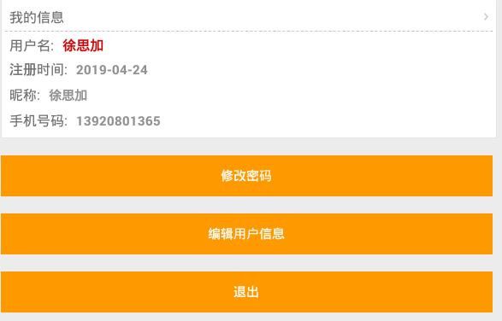

图 4‑5个人信息管理功能

结语

经过一年的工作，完成了星聊社交软件。为了保证应用的合理性，在系统开发完毕之后我也对应用试用了一段时间，后来又在一些微小的方面又进行了修改。

为了提升系统的耦合性，提高代码的可读性，本系统使用了Hibernate框架，简化了数据库DAO层的写法，让后续更新者通过简单的编写就能迅速更新数据库功能。本系统还使用了spring框架，将繁琐复杂的管理端操作集成到一个Management文件当中，简化了系统的目录结构。

由于开发人员只有自己一人，开发的时间有限，系统运行的用户数量还不够多，因此本系统还有许多需要改进的地方，比如界面有的部分比较生硬、用户体验一般。还有如果应用部署到服务器之后，系统原本的Tomcat容器可能难以承受大量用户访问的问题，这些不足都需要更加专业的知识去完善。通过这次实践项目，我感受到了要开发一个安全、用户体验好的系统的困难性，不仅要保证功能的实现，还要保证系统在多种情况下的安全性。

在这次毕业设计的学习开发中，我收获非常大，虽然在此过程中经常遇到自己不懂的问题，但是在独立解决问题之后，我的专业技术也得到了相应的提升。我希望以后能有更多的机会来锻炼自己，让自己的技术不断成长。

参考文献

[1] 何林波，昌燕.面向对象程序设计（JAVA）[M].陕西：西安电子科技大学出版社，2015

[2] 谢希仁.计算机网络[M].北京：电子工业出版社，2016

[3] 林信良.JSP&Servlet[M].北京：清华大学出版社，2017

[4] 韩冬.Android应用开发实践教程[M].北京：电子工业出版社，2016

[5] 盛志伟，方睿，王宁.数据库原理及应用[M].陕西：西安电子科技大学出版社，2015

[6] 马龙工作室.HTML5网页设计与制作[M].北京：人民邮电出版社，2014

[7] Jiawei Han，Micheline. 数据挖掘概念与技术 (第3版) [M].北京：机械工业出版社，2017

[8] 雷吉成. 物联网安全技术[M].北京：电子工业出版社，2012

致谢

本文是在刁仁宏老师的耐心指导下完成的，刁老师的专业经验对顺利完成本课题起到了很大的作用。在此向他表示我最衷心的感谢！

最后向在百忙之中评审本文的各位专家、老师表示衷心的感谢！

作者简介：

姓 名：徐思加 性别： 男

出生年月：1997年06月 民族： 汉

E-mail:13920801365@163.com

声明

本论文的工作是 2018年12月至2019年6月在成都信息工程大学网络空间安全学院完成的。文中除了特别加以标注地方外，不包含他人已经发表或撰写过的研究成果，也不包含为获得成都信息工程大学或其他教学机构的学位或证书而使用过的材料。

关于学位论文使用权和研究成果知识产权的说明：

本人完全了解成都信息工程大学有关保管使用学位论文的规定，其中包括：

（1）学校有权保管并向有关部门递交学位论文的原件与复印件。

（2）学校可以采用影印、缩印或其他复制方式保存学位论文。

（3）学校可以学术交流为目的复制、赠送和交换学位论文。

（4）学校可允许学位论文被查阅或借阅。

（5）学校可以公布学位论文的全部或部分内容（保密学位论文在解密后遵守此规定）。

除非另有科研合同和其他法律文书的制约，本论文的科研成果属于成都信息工程大学。

特此声明！

作者签名:

2019年06月10日